

实验报告

实 验（二）

题 目 DataLab 数据表示

专 业
学 号
班 级
学 生
指 导 教 师
实 验 地 点
实 验 日 期

计算机科学与技术学院

目 录

第1章 实验基本信息 - 4 -
1.1 实验目的 - 4 -
1.2 实验环境与工具 - 4 -
1.2.1 硬件环境 - 4 -
1.2.2 软件环境 - 4 -
1.2.3 开发工具 - 4 -
1.3 实验预习 - 4 -
第2章 实验环境建立 - 5 -
2.1 Ubuntu下CodeBlocks安装（5分） - 5 -
2.2 64位Ubuntu下32位运行环境建立（5分） - 5 -
第3章 C语言的位操作指令 - 6 -
3.1 逻辑操作（1分） - 6 -
3.2 无符号数位操作（2分） - 6 -
3.3 有符号数位操作（2分） - 6 -
第4章 汇编语言的位操作指令 - 7 -
4.1 逻辑运算(1分) - 7 -
4.2无符号数左右移（2分） - 7 -
4.3有符号左右移（2分） - 7 -
4.4循环移位（2分） - 7 -
4.5带进位位的循环移位（2分） - 7 -
4.6测试、位测试BTx（2分） - 7 -
4.7条件传送CMOVxx（2分） - 7 -
4.8条件设置SETCxx（1分） - 7 -
4.9进位位操作（1分） - 7 -
第5章 BITS函数实验与分析 - 8 -
5.1 函数lsbZero的实现及说明 - 8 -
5.2 函数byteNot的实现及说明函数 - 8 -
5.3 函数byteXor的实现及说明函数 - 8 -
5.4 函数logicalAnd的实现及说明函数 - 8 -
5.5 函数logicalOr的实现及说明函数 - 8 -
5.6 函数rotateLeft的实现及说明函数 - 8 -
5.7 函数parityCheck的实现及说明函数 - 8 -
5.8 函数mul2OK的实现及说明函数 - 9 -
5.9 函数mult3div2的实现及说明函数 - 9 -
5.10 函数subOK的实现及说明函数 - 9 -
5.11 函数absVal的实现及说明函数 - 9 -
5.12 函数float_abs的实现及说明函数 - 9 -
5.13 函数float_f2i的实现及说明函数 - 9 -
5.14函数XXXX的实现及说明函数（CMU多出来的函数-不加分） - 9 -
第6章 总结 - 10 -
10.1 请总结本次实验的收获 - 10 -
10.2 请给出对本次实验内容的建议 - 10 -
参考文献 - 11 -

第1章 实验基本信息

1.1 实验目的

熟练掌握计算机系统的数据表示与数据运算

通过C程序深入理解计算机运算器的底层实现与优化

掌握Linux下makefile与GDB的使用

1.2 实验环境与工具

1.2.1 硬件环境
Intel x86-64

1.2.2 软件环境
Windows 10 家庭单语言版, Virtualbox Ubuntu

1.2.3 开发工具
CodeBlocks for Linux

1.3 实验预习
了解实验的目的、实验环境与软硬件工具、实验操作步骤，复习与实验有关的理论知识

第2章 实验环境建立

2.1 Ubuntu下CodeBlocks安装（5分）
CodeBlocks运行界面截图：编译、运行hellolinux.c

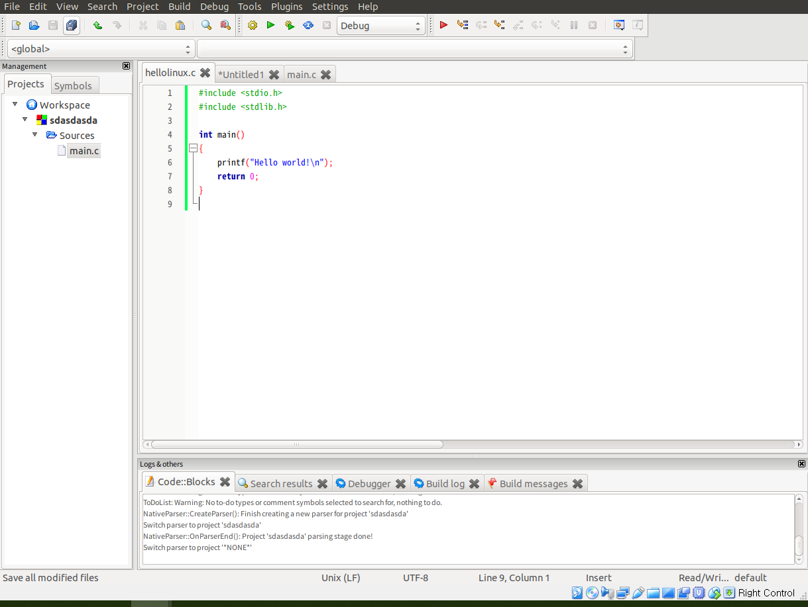

图2-1 Ubuntu下CodeBlocks截图

2.2 64位Ubuntu下32位运行环境建立（5分）
在终端下，用gcc的32位模式编译生成hellolinux.c。执行此文件。
Linux及终端的截图。

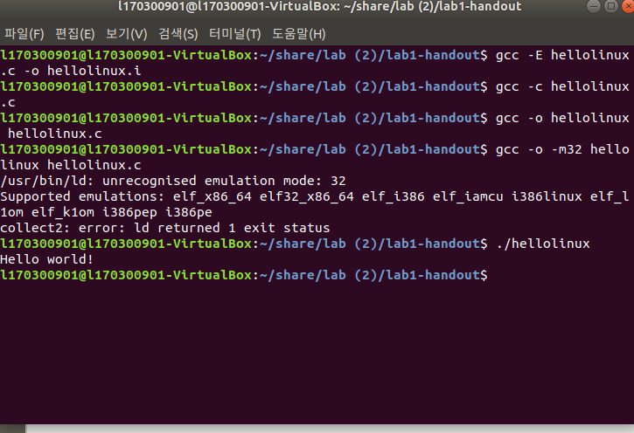

图2-2 Ubuntu与Windows共享目录截图

第3章 C语言的位操作指令
写出C语言例句

3.1 逻辑操作（1分）

3.2 无符号数位操作（2分）

3.3 有符号数位操作（2分）

第4章 汇编语言的位操作指令
写出汇编语言例句

4.1 逻辑运算(1分)

4.2无符号数左右移（2分）

4.3有符号左右移（2分）

4.4循环移位（2分）

4.5带进位位的循环移位（2分）

4.6测试、位测试BTx（2分）

4.7条件传送CMOVxx（2分）

4.8条件设置SETCxx（1分）

4.9进位位操作（1分）

第5章 BITS函数实验与分析
每题8分，总分不超过80分

5.1 函数lsbZero的实现及说明
程序如下：
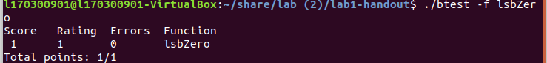
设计思想：

5.2 函数byteNot的实现及说明函数
程序如下：
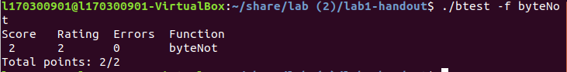
设计思想：

5.3 函数byteXor的实现及说明函数
程序如下：
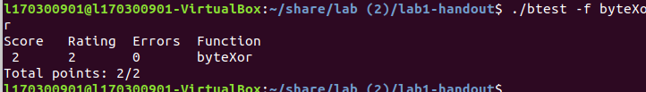
设计思想：

5.4 函数logicalAnd的实现及说明函数
程序如下：
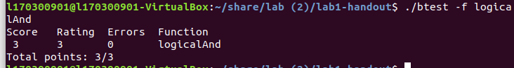
设计思想：

5.5 函数logicalOr的实现及说明函数
程序如下：
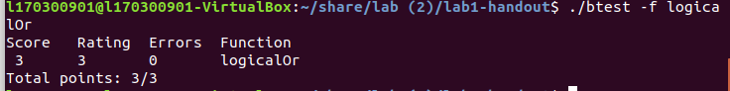
设计思想：

5.6 函数rotateLeft的实现及说明函数
程序如下：
设计思想：

5.7 函数parityCheck的实现及说明函数
程序如下：
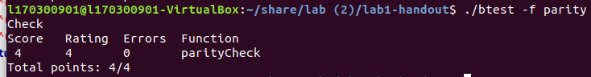
设计思想：
有点类似对折的相法。 右移一次是第0位和第一位异或。 第二句右移两位是第0位到第4位的异或

5.8 函数mul2OK的实现及说明函数
程序如下：
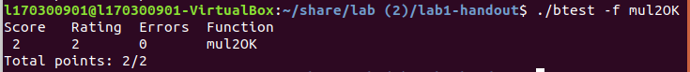
设计思想：
X和2X 的符号位异或的方式将德到结束，因为不能使用！故采用&1的方式得到符号位，然后将两个符号位异或再与1异或得到结果。

5.9 函数mult3div2的实现及说明函数
程序如下：
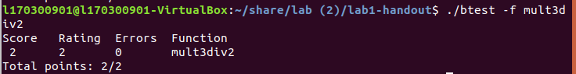
设计思想：
先乘3再除以2--按位计算，先向左移动一位即乘2再加上本身即乘三得到数m，将m右移一位即除以2。

5.10 函数subOK的实现及说明函数
程序如下：
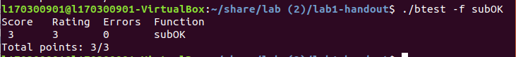
设计思想：
先提出来两个数的符号位。然后把两个数加起来。如果加起来的数的符号位和那两个数的符号位相同，才不溢出。

5.11 函数absVal的实现及说明函数
程序如下：
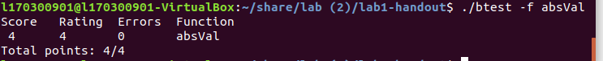
设计思想：
先通过把这个数右移动提取最高位，如果是0数位不变，如果是1数位变成～x+1。

5.12 函数float_abs的实现及说明函数
程序如下：
设计思想：

5.13 函数float_f2i的实现及说明函数
程序如下：
设计思想：

5.14函数XXXX的实现及说明函数（CMU多出来的函数-不加分）

第6章 总结

10.1 请总结本次实验的收获

10.2 请给出对本次实验内容的建议

注：本章为酌情加分项。

参考文献

为完成本次实验你翻阅的书籍与网站等
[1] 林来兴. 空间控制技术[M]. 北京：中国宇航出版社，1992：25-42.
[2] 辛希孟. 信息技术与信息服务国际研讨会论文集：A集[C]. 北京：中国科学出版社，1999.
[3] 赵耀东. 新时代的工业工程师[M/OL]. 台北：天下文化出版社，1998 [1998-09-26]. http://www.ie.nthu.edu.tw/info/ie.newie.htm（Big5）.
[4] 谌颖. 空间交会控制理论与方法研究[D]. 哈尔滨：哈尔滨工业大学，1992：8-13.
[5] KANAMORI H. Shaking Without Quaking[J]. Science，1998，279（5359）：2063-2064.
[6] CHRISTINE M. Plant Physiology: Plant Biology in the Genome Era[J/OL]. Science，1998，281：331-332[1998-09-23]. http://www.sciencemag.org/cgi/ collection/anatmorp.

